Задания для индивидуального занятия
по развитию речевого слуха и формированию произносительной стороны речи.
Учитель – дефектолог Суляева О.А.
1.Формирование произносительной стороны речи. Автоматизация [б].
Послушай и повтори.

Б-Б-Б БББББ
БА-БА-БА БÁБАБА БА - АБА
БО-БО-БО БОБÓБО БО - ОБО
БУ-БУ-БУ БУБУБУ́ БУ -УБУ

БА! БА?

Прочитай. Правильно говори [о] в словах:

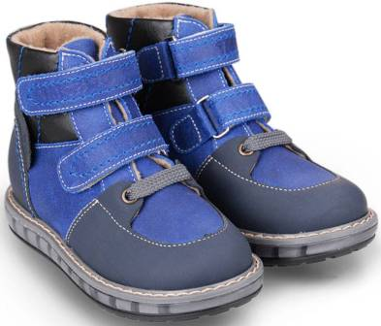

А А А А А
бу́лōчка бōти́нки я́блōкō кōлбаса́

А А А А А А
Бу́лōчка, я́блōкō, кōлбаса́ - этō прōду́кты.

Какая картинка лишняя? Почему?

Послушай, ответь на вопросы.
Кто это? Как зовут твою бабушку?
Прочитай.

Ба́бушка, ба́бушка, ба́бушка мōя́.
Ба́бушка, ба́бушка, я люблю́ тебя́!
Ба́бушка,ба́бушка - всё на све́те зна́ет.
И печёт ōла́душки, сказки нам чита́ет.
Ба́бушке пе́сенку я пōдарю́.
Ба́бушку лю́бимую кре́пкō ōбниму́.

Ты помогаешь своей бабушке?

Прочитай слова.

бана́н бу́бен брю́ки бу́сы руба́шка
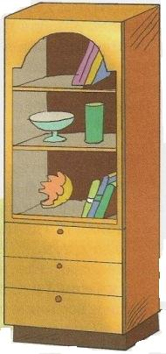
бу́лōчка бараба́н я́блōкō

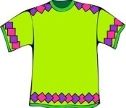
футбо́лка я́щик

стол шкаф
Дополни предложения.
Я пōлōжу́ бана́н на … . Я пōлōжу́ бубен в … . Я пōлōжу́ брю́ки в … . Я пōлōжу́ бу́сы в … . Я пōлōжу́ руба́шку в … . Я положу бу́лōчку на … . Я пōлōжу́ бараба́н в … . Я пōлōжу́ я́блōкō на …. Я пōлōжу́ футбо́лку в … .
Послушай, напиши.
Ба, абу, обу, бо, або, уба, бу, убо, уба.

2. Развитие речевого слуха. Тема «Профессии».
Послушай, повтори.
Врач, учитель, повар, продавец.
Прочитай слова. Покажи картинки.

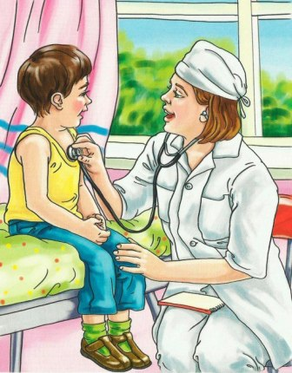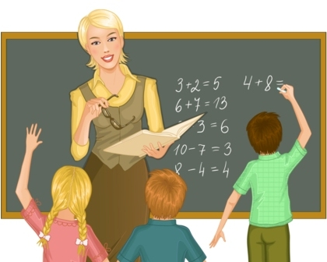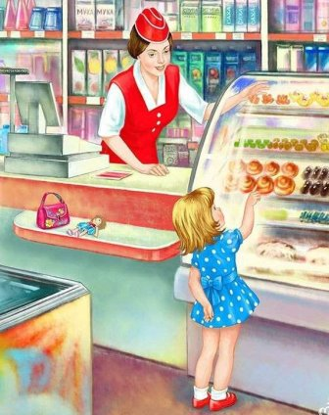
А
врач учи́тель по́вар прōдаве́ц

прōфе́ссии
Прочитай.
Врач ле́чит лю́дей. Учи́тель у́чит дете́й. По́вар гōто́вит для всех еду́. Прōдаве́ц прōдаёт тōва́ры. Врач, учитель, по́вар, прōдаве́ц – это прōфе́ссии.
Ответь на вопросы.
Что делает врач? Что делает повар?
Что делает учитель? Что делает продавец?
Кем работает твоя мама (папа)?

